Прежде чем выехать из дома, велосипедист обязан:
- проверить техническое состояние велосипеда;
- проверить руль – легко ли он вращается;
- проверить шины – хорошо ли они накачаны;
- проверить в порядке ли ручной и ножной тормоза – смогут ли они остановить велосипед перед неожиданным препятствием;
- проверить работает ли звуковой сигнал велосипеда, чтобы можно было вовремя предупредить людей о своем приближении и не сбить их.
Изучайте и строго выполняйте Правила дорожного движения!
ВЕЛОСИПЕДИСТЫ, ПОМНИТЕ!
От вашей дисциплины зависит ваша безопасность и безопасность окружающих людей.
Желаем вам безопасного пути!

Режим работы учреждения:
Личный прием граждан директором
9.00-18.00 – понедельник
9.00-17.00-вторник-пятница

Прием граждан специалистами
8.00-17.00-понедельник-пятница
11.12-13.00-обед
Стационарное отделение
Круглосуточно
(без выходных)
Дневное отделение
дошкольная группа
08.00 –16.00
школьная группа:
09.00 – 12.00 (1 смена)
14.00 – 17.00 (2 смена)
группа «Мать и дитя»:
10.30 – 12.00 (1 смена)
13.30 – 15.00 (2 смена)
Выходные:
Суббота, воскресенье
Контактные телефоны:
Заведующий отделением
8(3463)259-468
Приемная:
8(3463)259-482
Адрес учреждения:
Тюменская область
Нефтеюганский район
пгт. Пойковский улица 6-я, дом 4
e-mail: rc-delfin@mail.ru

Бюджетное учреждение
Ханты-Мансийского автономного округа - Югры «Реабилитационный центр для детей и подростков с ограниченными возможностями «Дельфин»

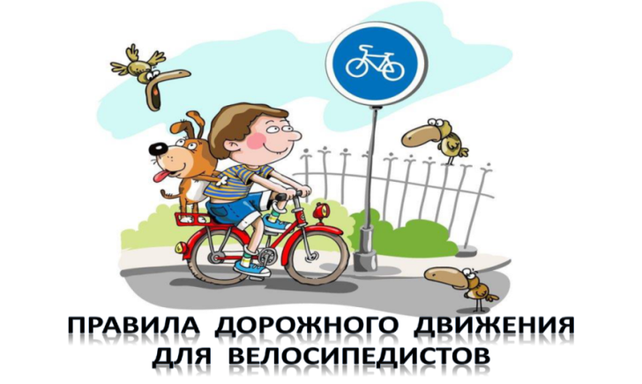

«ПАМЯТКА ЮНОГО ВЕЛОСИПЕДИСТА!»

Разработчик: воспитатель
Суханова С. И.

пгт. Пойковский
2017г

УВАЖАЕМЫЕ РЕБЯТА!
С наступлением теплых дней на дорогах увеличивается интенсивность движения автотранспорта. Наряду с этим, на улицы городов, поселков, сел выезжают тысячи юных велосипедистов. Как им уберечься от реальной опасности? Как не стать участником или, не дай Бог, виновником дорожно-транспортного происшествия?
Для начала следует хорошенько осознать — несоблюдение Правил дорожного движения приводит к страшным последствиям.

Чтоб не стал причиной бед
Добрый друг - велосипед,
Ездить нужно осторожно
Специальною дорожкой!

ЗНАКИ ДЛЯ ВЕЛОСИПЕДИСТОВ!
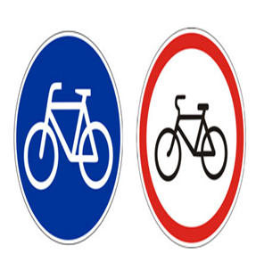
Велосипедная дорожка Движение на велосипеде запрещено
Простые советы как избежать беды:
- Сев за руль своего велосипеда, ты стал водителем и обязан соблюдать правила дорожного движения!
- Дети до 14 лет не могут ездить по дороге, по обочинам дорог, а также по тротуарам. Кататься на велосипеде можно только в безопасных местах, вдали от дорожного движения, в парках, на велосипедных дорожках, во дворах.
- Пересекать пешеходный переход велосипедисту нужно пешком, ведя велосипед рядом!
- Катаясь на велосипеде, надевайте шлем, чтобы защитить голову в случае падения.

ПОМНИ! ПРОЕЗЖАЯ ЧАСТЬ ТОЛЬКО ДЛЯ МАШИН!
На проезжей части
Не катайтесь, дети,
Ни на самокате,
Ни на велосипеде.

В 14 лет вы приобретаете ПРАВО выехать на своём велосипеде на проезжую часть дороги, но вместе с этим у вас одновременно возникает ОБЯЗАННОСТЬ неукоснительно соблюдать дорожные законы и рекомендации, обеспечивающие вашу безопасность.
- Велосипедист может двигаться только по крайней правой полосе дороги в один ряд.
ЗАПРЕЩАЕТСЯ:
- ездить, не держась за руль хотя бы одной рукой;
- перевозить пассажиров, кроме ребёнка в возрасте до 7 лет на дополнительном сидении, оборудованном надёжными подножками;
- перевозить груз, который выступает более чем на 0,5 м по длине или ширине за габариты, или груз, мешающий управлению;
- двигаться по дороге при наличии рядом велосипедной дорожки;
- поворачивать налево или разворачиваться на дорогах с трамвайным движением и на дорогах, имеющих более одной полосы для движения в данном направлении;
- запрещается буксировка велосипедов, а также велосипедами, кроме буксировки прицепа, предназначенного для эксплуатации с велосипедом.

